**TRƯỜNG CAO ĐẲNG THỰC HÀNH**

**FPT-POLYTECHNIC TP.HCM**



**BÁO CÁO ASSIGNMENT**

**INF205-ĐIỆN TOÁN ĐÁM MÂY**

Thông Tin :

* Họ và Tên : Trương Gia Hiếu
* MSSV : PS05684
* Lớp : PT12303

GV HD: Thầy Lê Văn Phụng

TP. HỒ CHÍ MINH 4 - 2018

## Yêu Cầu 1:

**Tạo và quản trị database trên Vertabelo**

* Tạo dụng 5 bản theo yêu cầu và dữ liệu theo mẫu

**Bảng Users**

|  |  |  |  |  |
| --- | --- | --- | --- | --- |
| *Tên trường dữ liệu* | *Khóa chính/*  *Khóa ngoại* | *Kiểu dữ liệu* | *kích thước* | *Giải thích* |
| *Username* | *PK* | *Varchar* | *50* | *Tên TK* |
| *Password* |  | *Varchar* | *50* | *Mật khẩu* |
| *Fullname* |  | *Varchar* | *50* | *Tên đầy đủ* |

**Bảng Departs**

|  |  |  |  |  |
| --- | --- | --- | --- | --- |
| *Tên trường dữ liệu* | *Khóa chính/*  *Khóa ngoại* | *Kiểu dữ liệu* | *kích thước* | *Giải thích* |
| *Id* | *PK* | *Varchar* | *50* | *Mã Phòng Ban* |
| *Name* |  | *Varchar* | *50* | *Tên Phòng Ban* |

**Bảng Staffs**

|  |  |  |  |  |
| --- | --- | --- | --- | --- |
| *Tên trường dữ liệu* | *Khóa chính/*  *Khóa ngoại* | *Kiểu dữ liệu* | *kích thước* | *Giải thích* |
| *StaffId* | *PK* | *Varchar* | *50* | *Mã nhân viên* |
| *Name* |  | *Varchar* | *50* | *Tên nhân viên* |
| *Gender* |  | *Varchar* | *50* | *Giới tính* |
| *BirthDay* |  | *Varchar* | *50* | *Ngày sinh* |
| *Email* |  | *Varchar* | *50* | *Email* |
| *Photo* |  | *Varchar* | *50* | *Hình ảnh* |
| *Salary* |  | *Varchar* | *50* | *Lương* |
| *Notes* |  | *Varchar* | *500* | *Ghi chú* |
| *Phone* |  | *Varchar* | *50* | *Điện thoại* |
| *DepartId* |  | *Varchar* | *50* | *Mã phòng ban* |
| *Level* |  | *Varchar* | *50* | *Cấp độ* |

**Bảng Records**

|  |  |  |  |  |
| --- | --- | --- | --- | --- |
| *Tên trường dữ liệu* | *Khóa chính/*  *Khóa ngoại* | *Kiểu dữ liệu* | *kích thước* | *Giải thích* |
| *Name* | *PK* | *Varchar* | *50* | *Tên nhân viên* |
| *Type* |  | *Varchar* | *50* | *Loại thành tích* |
| *Reason* |  | *Varchar* | *50* | *Lý do* |
| *Date* |  | *Varchar* | *50* | *Ngày ghi nhận* |

* Đăng ký tài khoản trên Vertabelo
* Truy cập theo đường dẫn <https://my.vertabelo.com/login> -> Sign Up

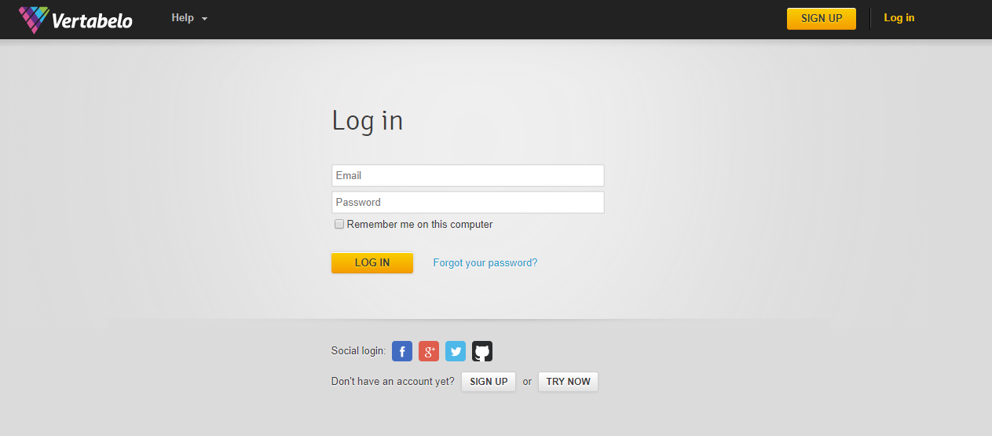

* Điền đầy đủ thông tin

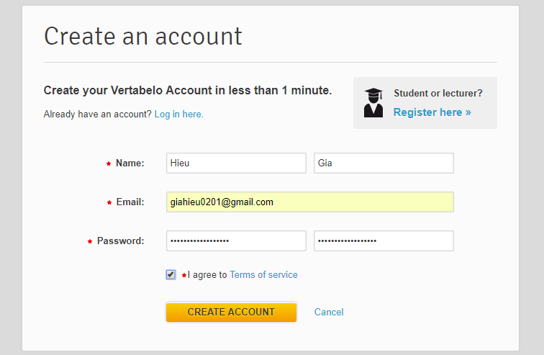

* Qua địa chỉ Email ta đăng ký kích hoạt , Copy code được gửi trong Emailkích hoạt tài khoản

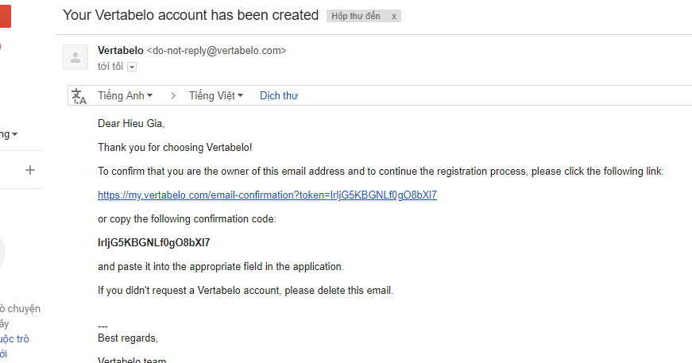

* Nhập mã được gửi

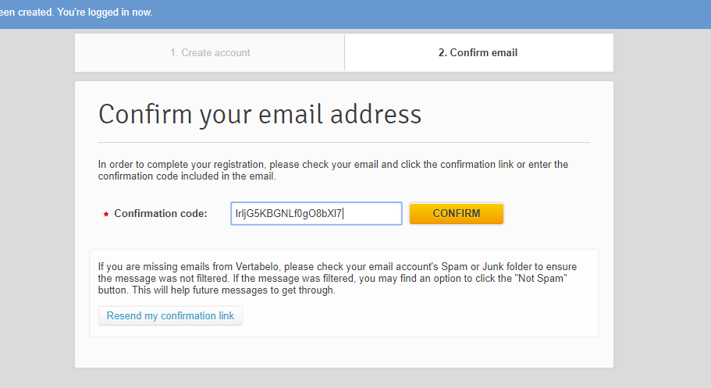

* Đăng ký thành công , và giao diện của Vertabelo

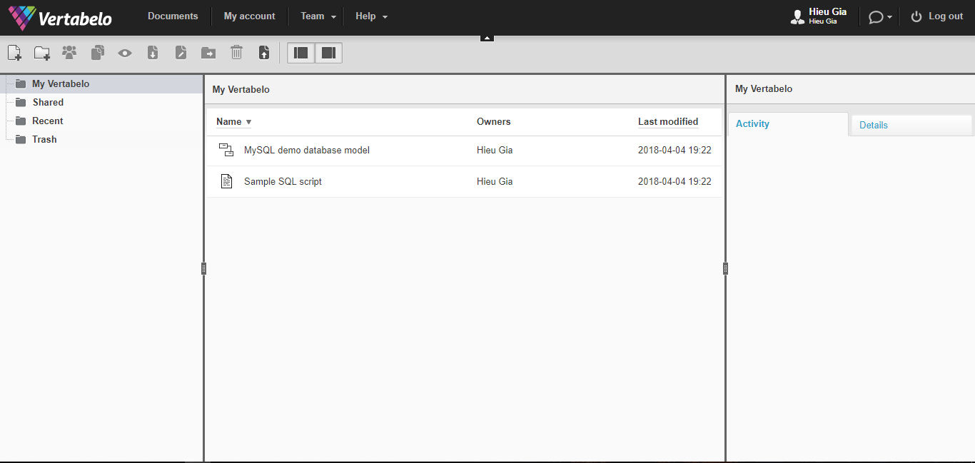

* Chuột phải chọn New Document

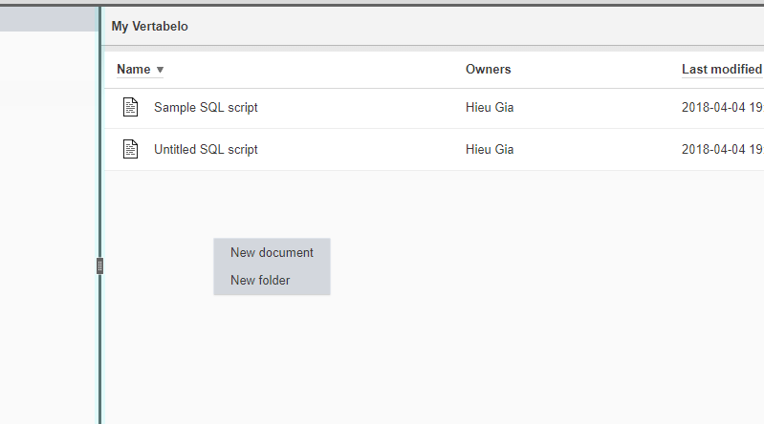

* Ta sẽ có 2 lựa chọn là Vertabelo database model hay là SQL Script ( Ở đây ta chọn Vertabelo database model )

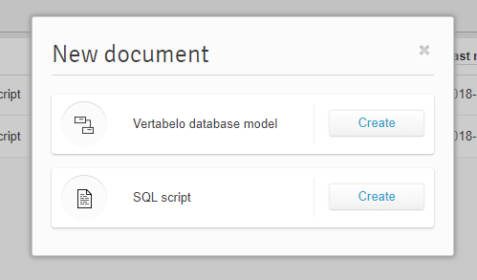

* Ta điền tên Database – chọn loại database

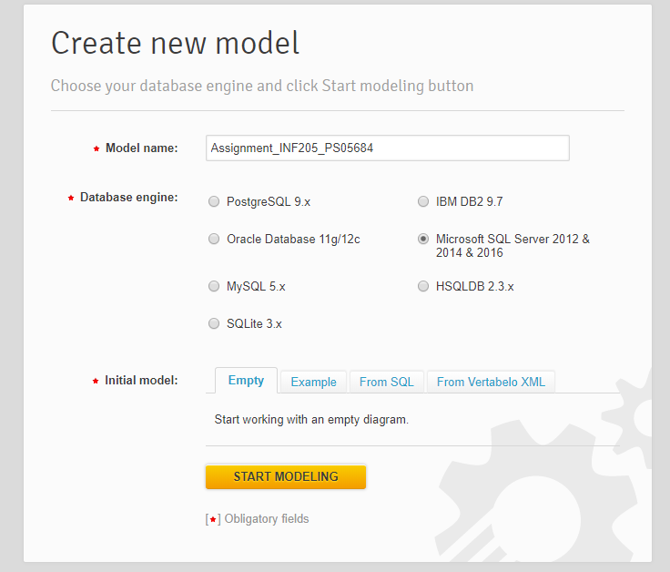

* Sau khi tạo xong thì Database sẽ có trên Dashboard

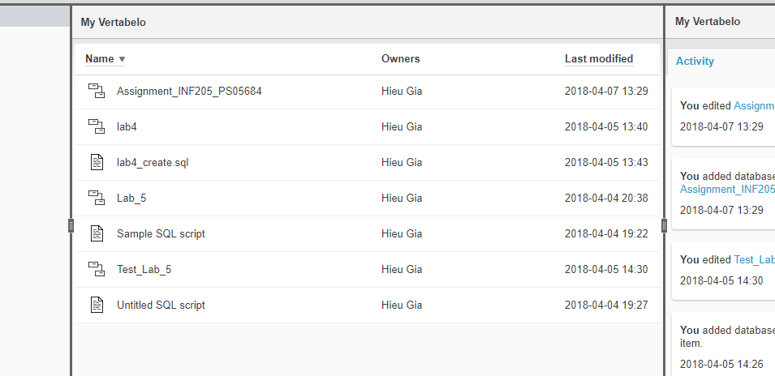

* Giao diện Database tên Lab_5 chúng ta vừa tạo

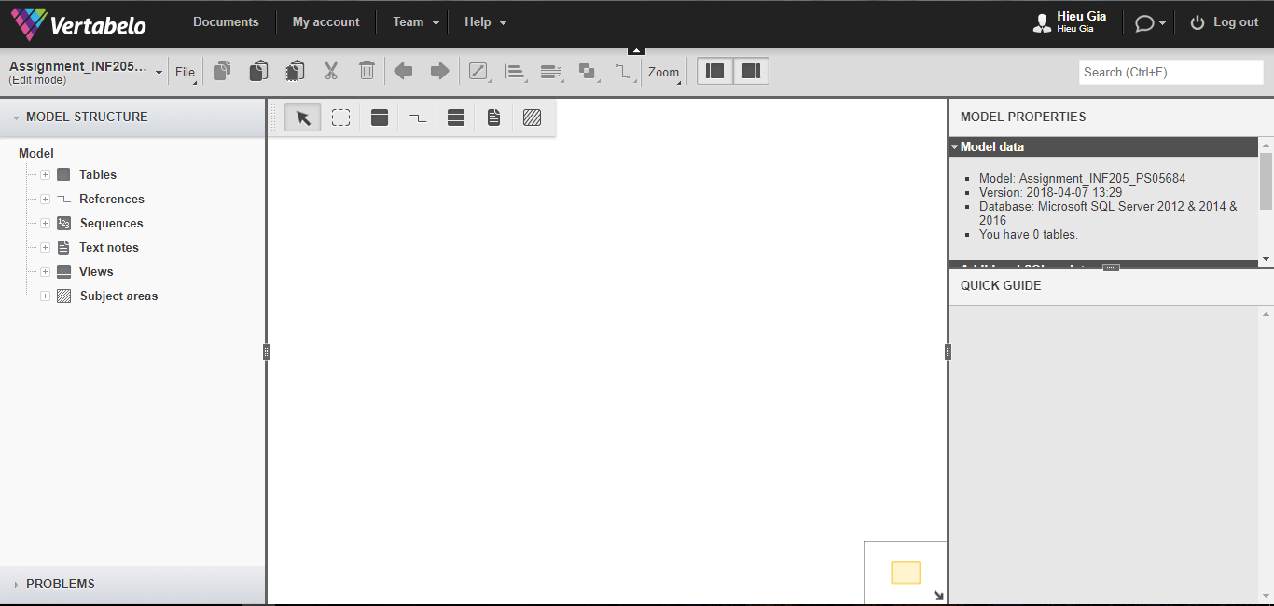

* Tiến hành tạo một Bảng ta chuột phải vào Table -> Add Table

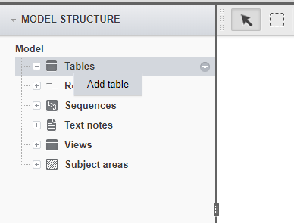

* Chúng ta sẽ có 1 table ở giữa

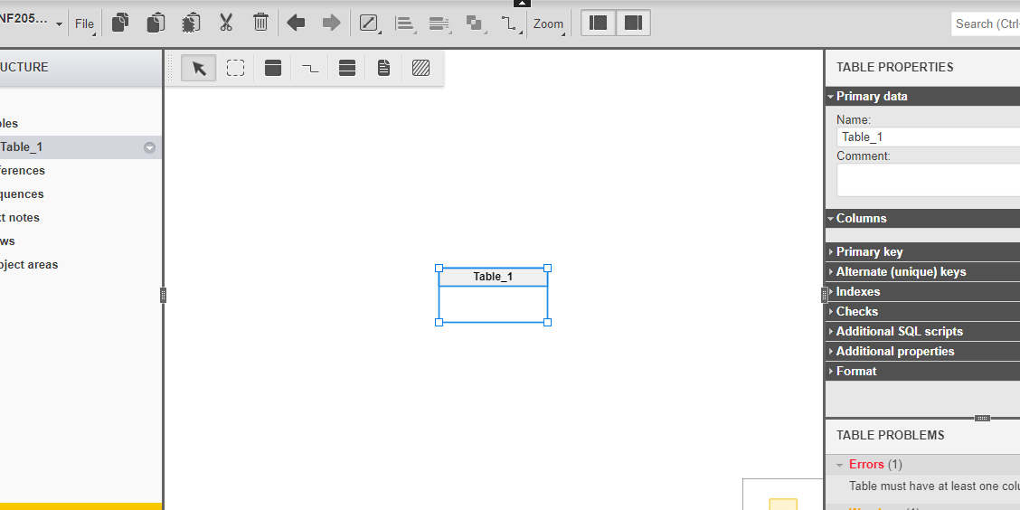

* Để thay đổi tên ta nhìn qua bên phải màn hình để đặt lại tên cho Table

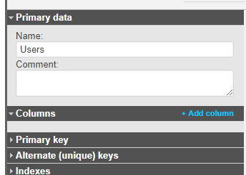

* Tiếp theo chúng ta thêm cột cho bản vừa mới tạo ( Chọn Add column )

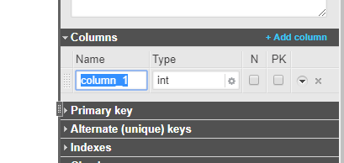

* Ta có thể đặt tên – kiểu dữ liệu – null ( not null ) – khoá chính
* Khi chúng ta chỉnh sửa thi bảng ở giữa màn hình sẽ tự động thay đổi theo

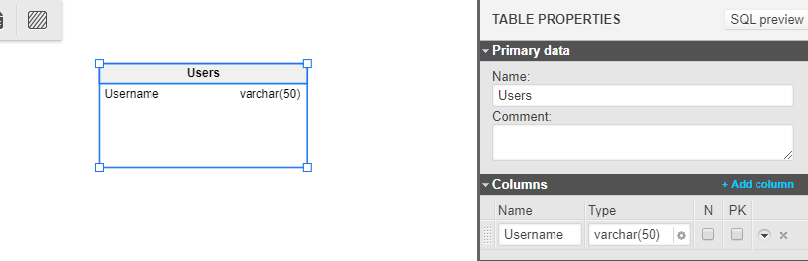

* Chúng ta có các kiểu dữ liệu như là int – varchar – date – nvarchar ( và độ dài chữ nó được đặt theo phần tram cũng như bao nhiêu ký tự )

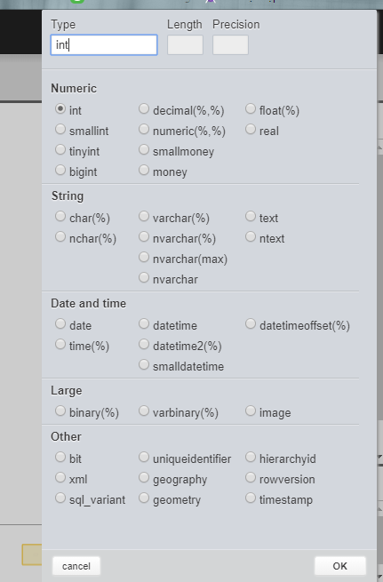

* Thực hiện tạo với các bảng còn lại
* Tiệp theo ta sẽ tạo 2 bảng để tạo quan hệ

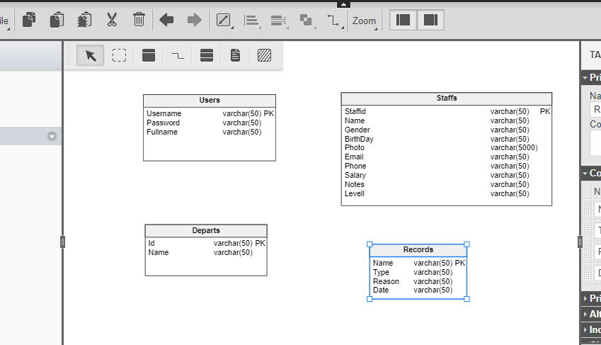

* Chúng ta không cần tạo trường dữ liệu cho khoá ngoại , khi ta khéo quan hệ thì sẽ tự động sinh ra
* Ta chọn vào dấu



* Đứng ở trường dữ liệu khoá chính , cầm kéo qua bảng muốn quan hệ
* Ở đây nó tự động sinh ra cột MaKH là khoá ngoại của bảng Hoa_Don

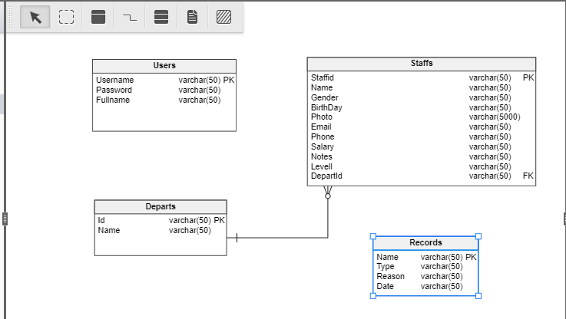

* Khi ấn vào đường quan hệ ta , ở bên phải sẽ có bảng thông tin hiển thị khoá ngoại – khoá chính của 2 bảng

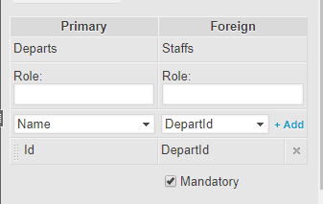

* Chúng ta cũng có thể thay mối quan hệ đó là 1-1 , 1 – n hoăc ngược lại bằng cách ấn vào quan hệ và chọn Cardinality

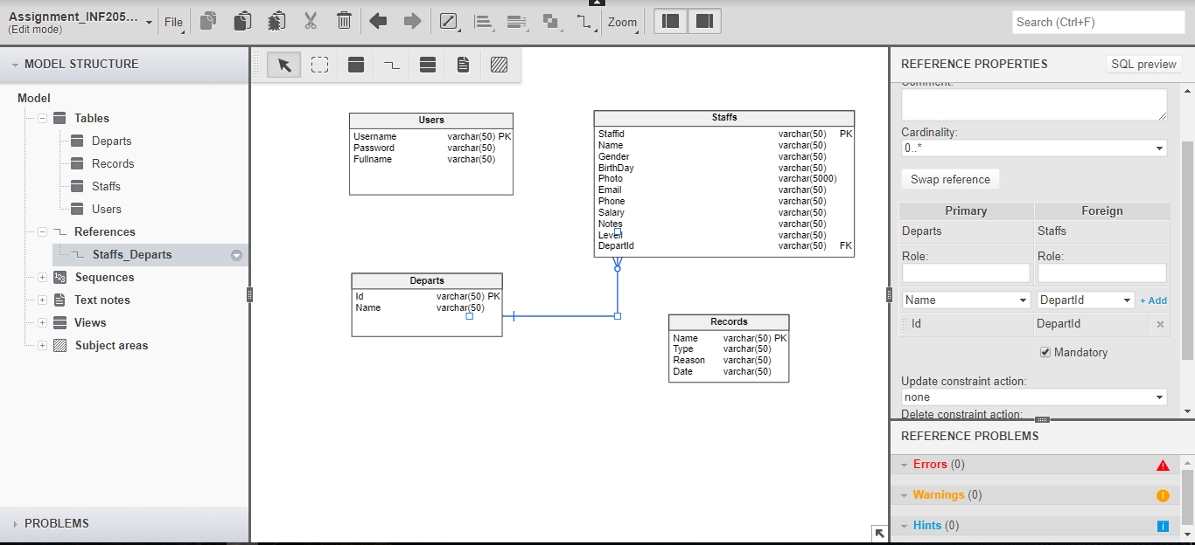

* Để xuất ra file SQL . Ta chọn File -> Generate SQL

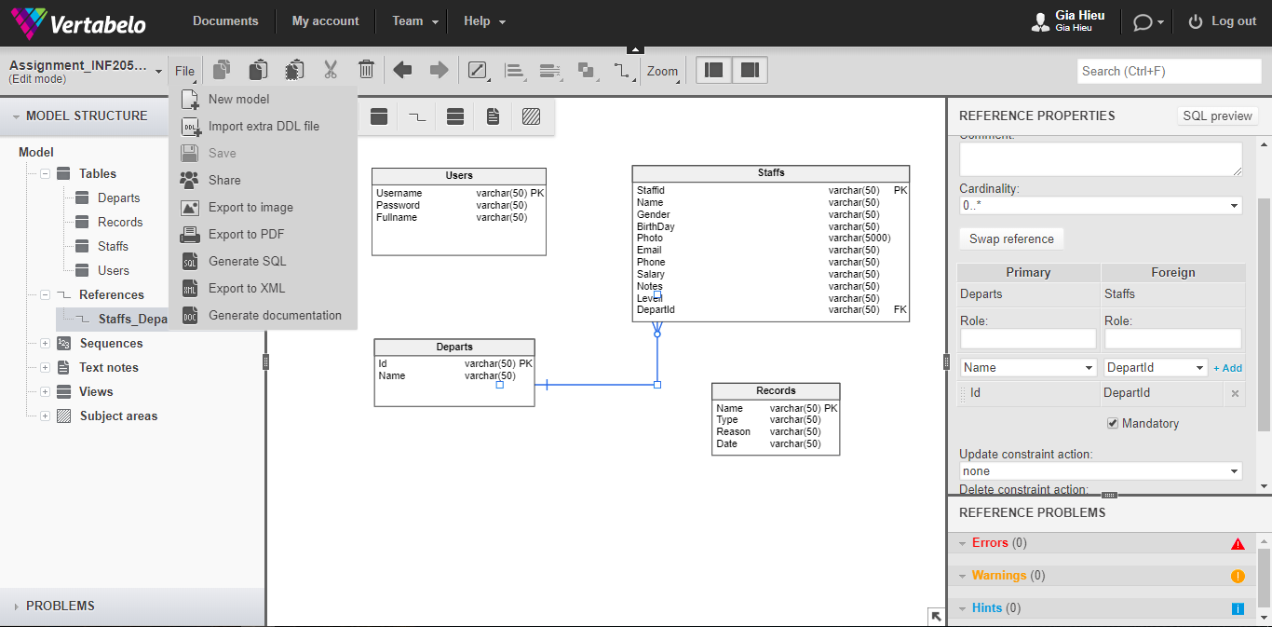

* Ta chọn Generate

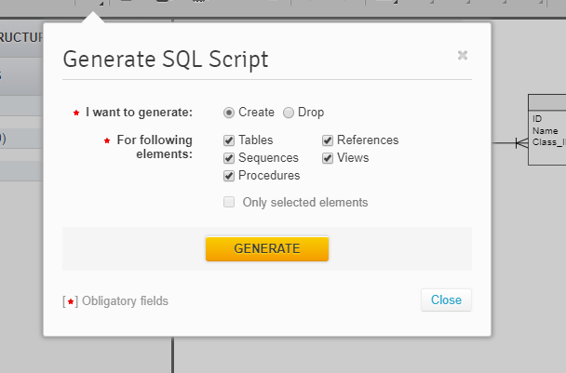

* Sau khi Generate ta Download về

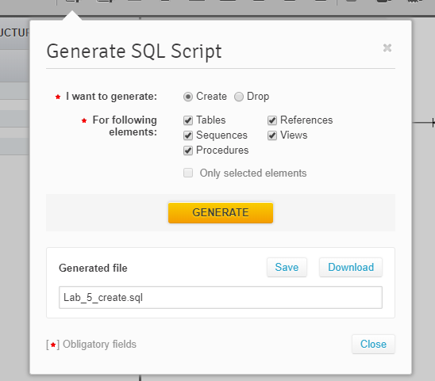

* Chúng ta có file SQL vừa tạo và tải xuống từ Veratabelo

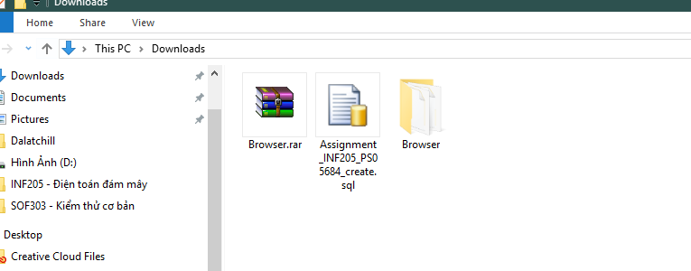

* Ta vào SQL Server 2012 tạo một Database tên là SOF302_ASM_Final

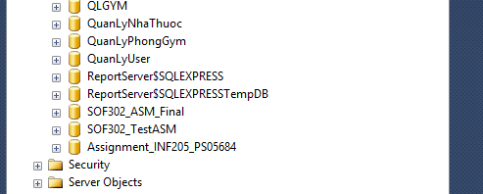

* Ta đem file đó và mở bằng SQL Server 2012 ta sẽ nhận được như sau

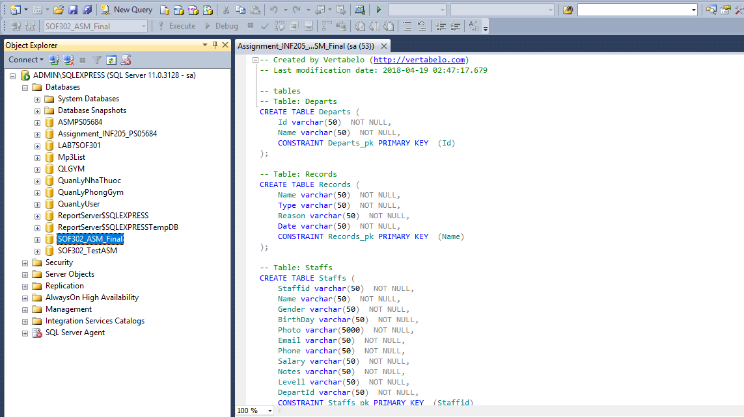

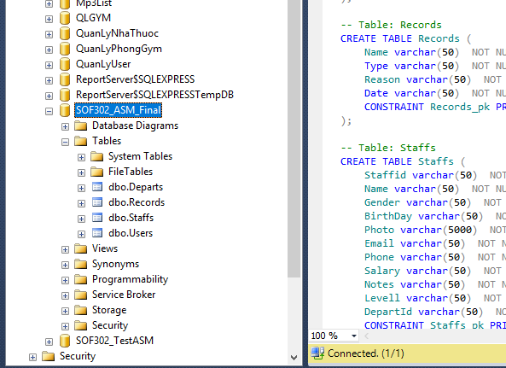

* Ta tiến hành thêm mỗi bảng 5 Dữ liệu
* Staffs

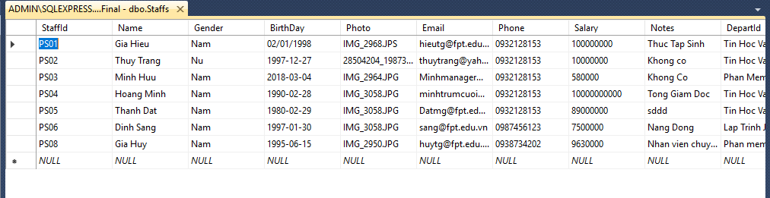

* Departs

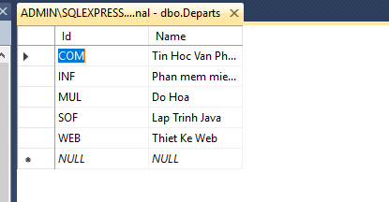

* Users

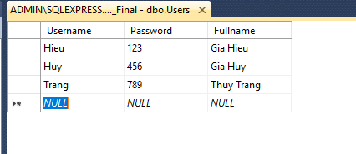

* Records

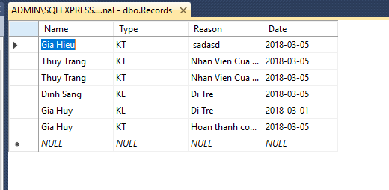

## Yêu Cầu 2:

**Xây dựng một ứng dụng Web kết nối với Database**

* Ta sẽ public database lên online bằng <https://somee.com/>

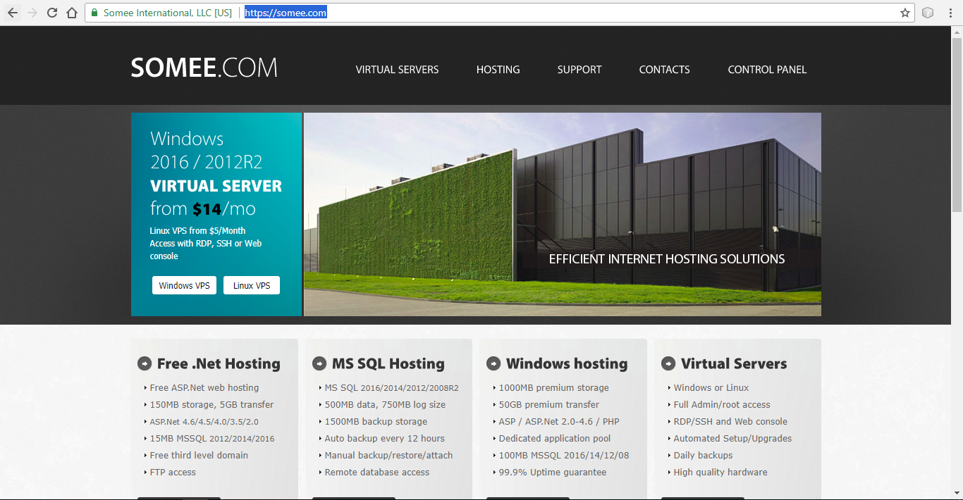

* Tavào phần Control Panel và đăng ký một tài khoản

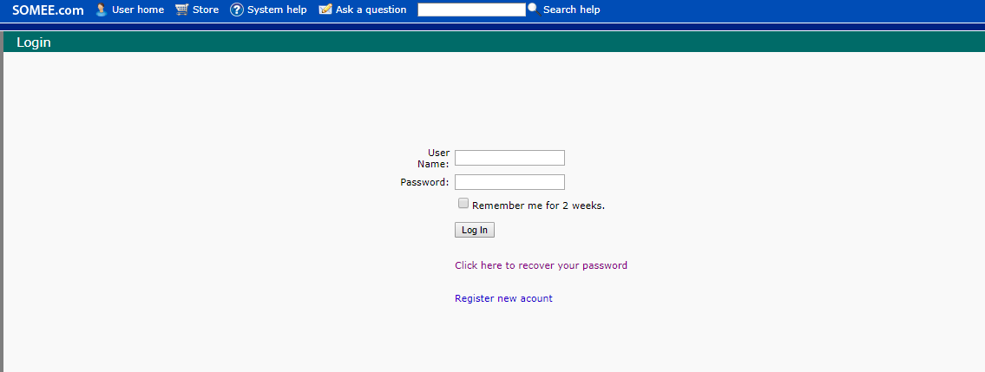

* Sau khi đăng nhập xong ta sẽ có một giao diện như vậy

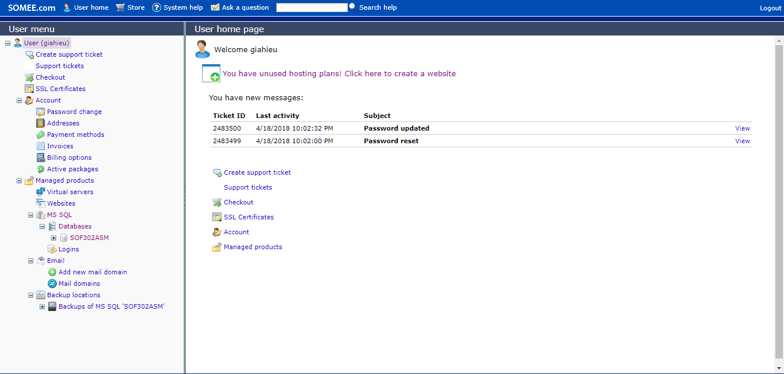

* Ta vào phần MS SQL -> Create để tạo một Database online

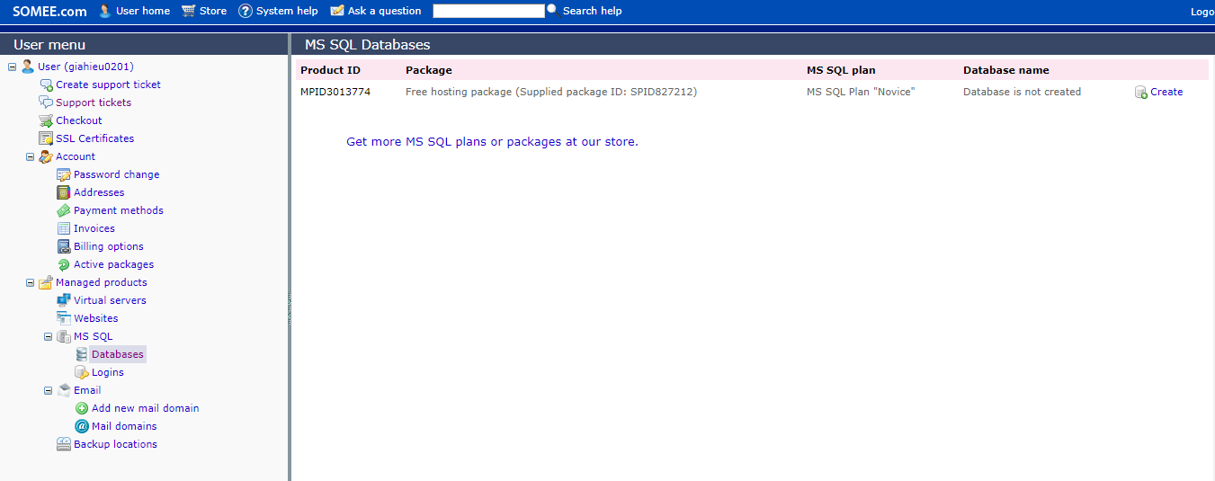

* Điền tên và chọn bản SQL Server 2012

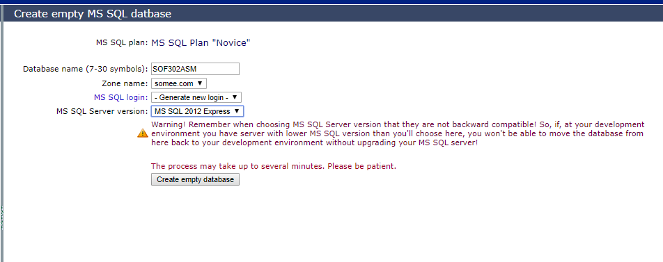

* Giao diện khi chúng ta tạo database xong

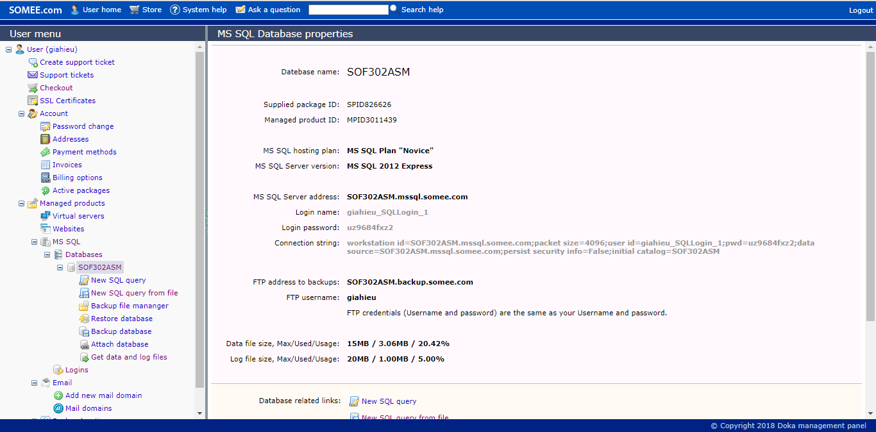

* Chúng ta vào SQL Server 2012 -> Chọn vào Database chúng ta vừa tạo ở trên và tạo ra một file Scripte

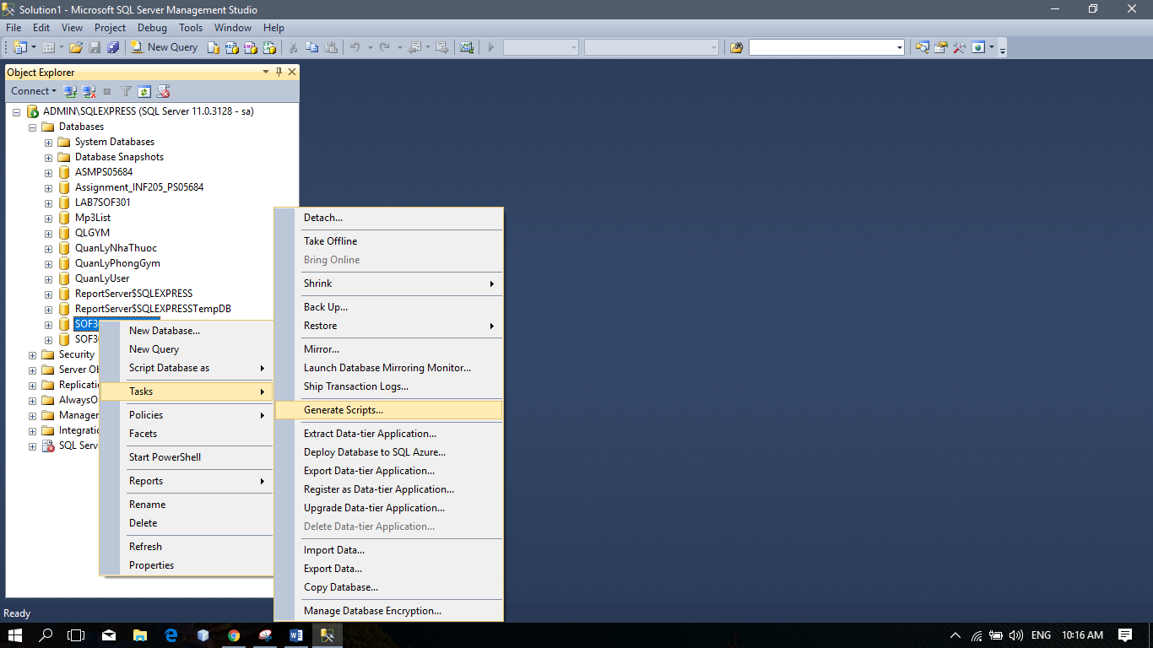

* Chúng ta chọn Select specific database objects

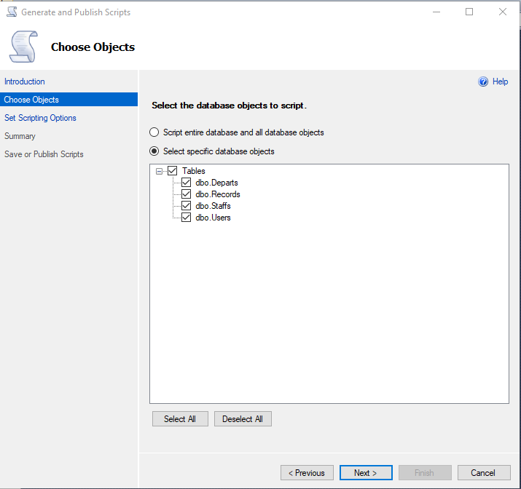

* Tới đây chúng ta sẽ chọn vào Advance

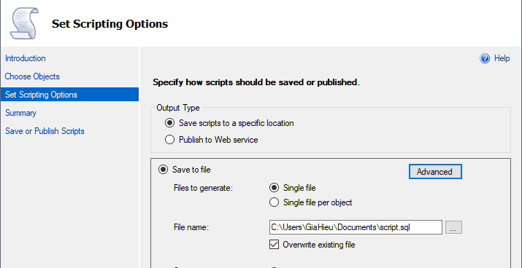

* Chúng ta sẽ chọn Schema and Data ( Sẽ in bảng và dữ liệu đi kèm )

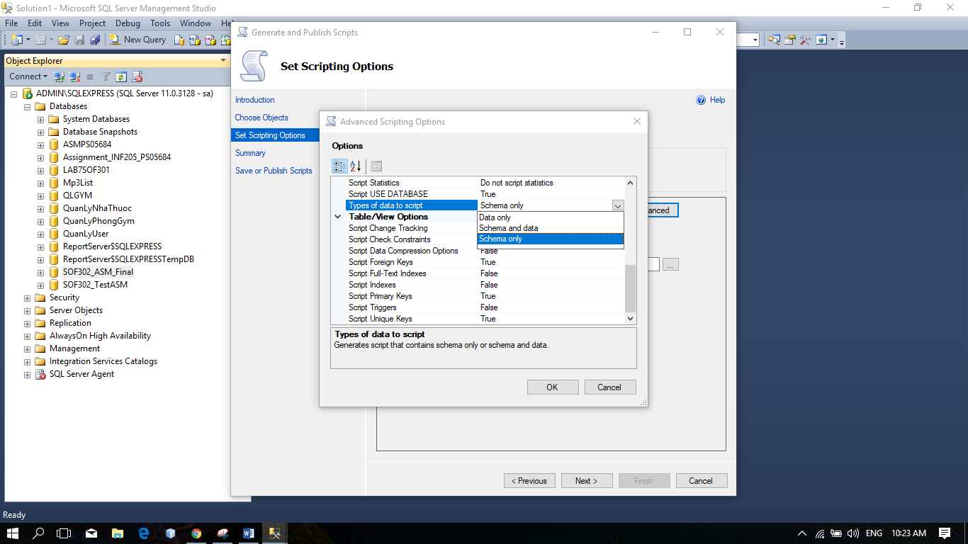

* Và phần Compression Options ta chọn True

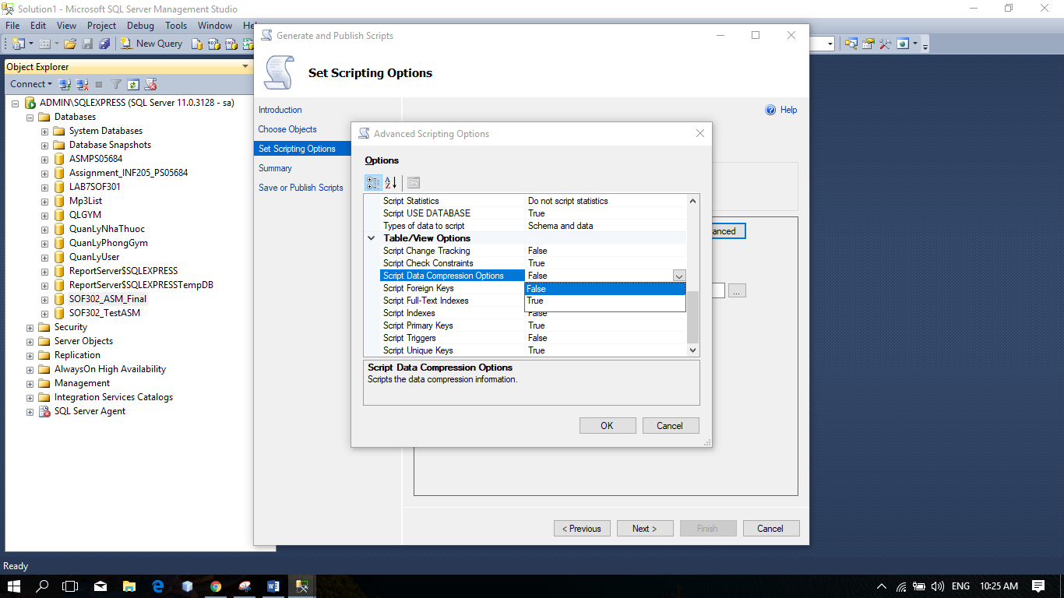

* Sau khi tạo thì chúng ta sẽ có một file script

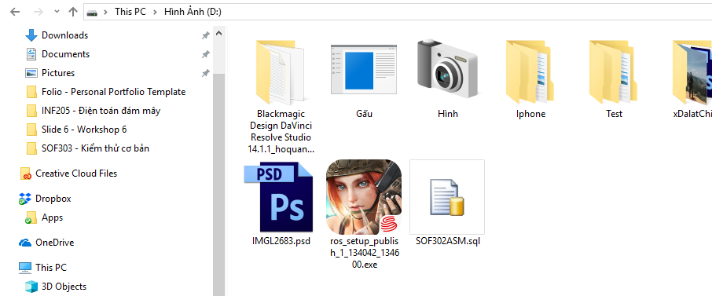

* Sau khi xong chúng ta mở file Script bằng Notepad để sửa lại phần tên database -> Xoá tên Database

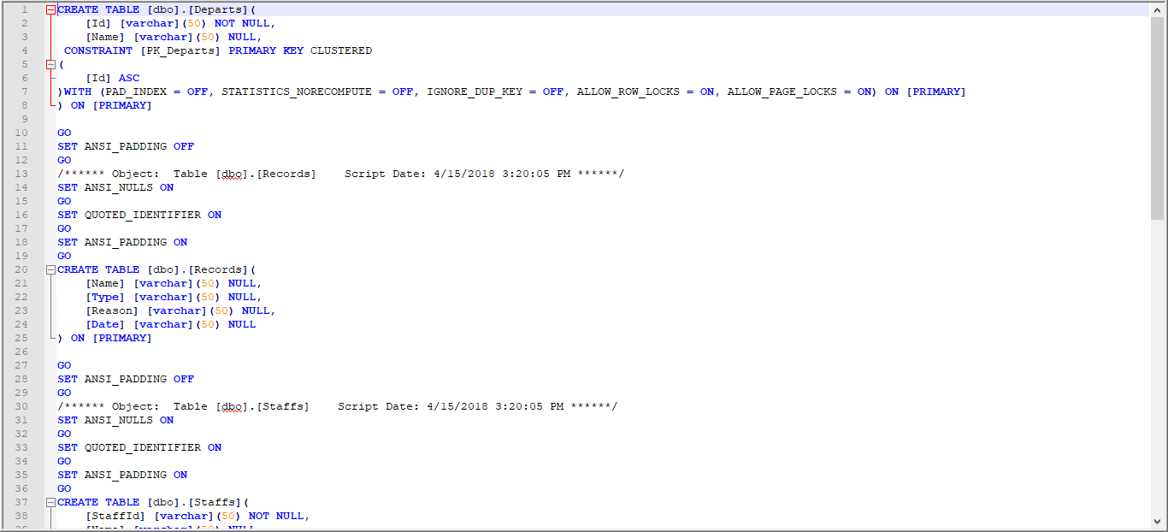

* Chúng ta trở lại trang Somee -> MS SQL -> New SQL Query from file

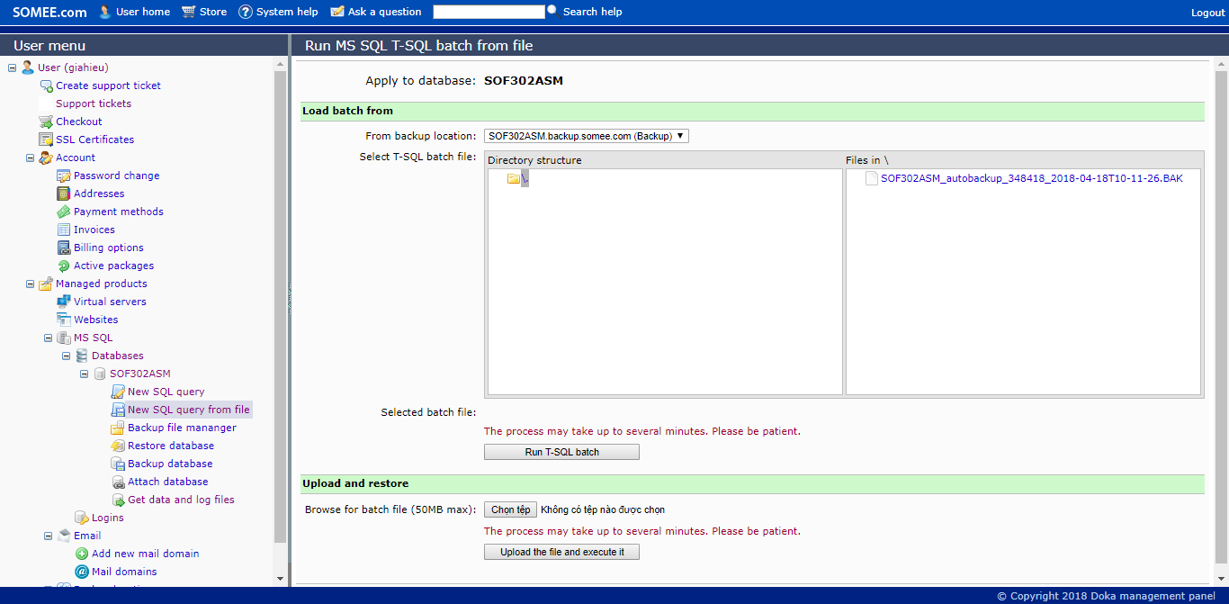

* Chọn và upload file script lên

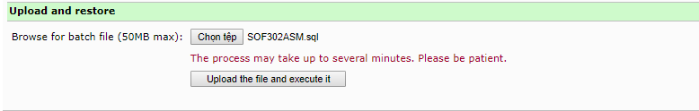

* Và chúng ta đã tạo bảng và thêm dữ liệu thành công

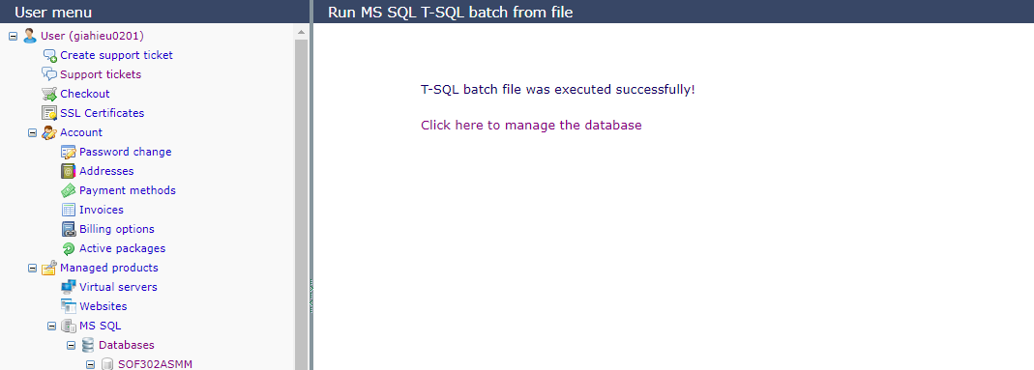

* Để kiểm tra ta có thể vào phần manage database -> Lấy address , login name và password và đăng nhập vào bằng SQL để kiểm tra

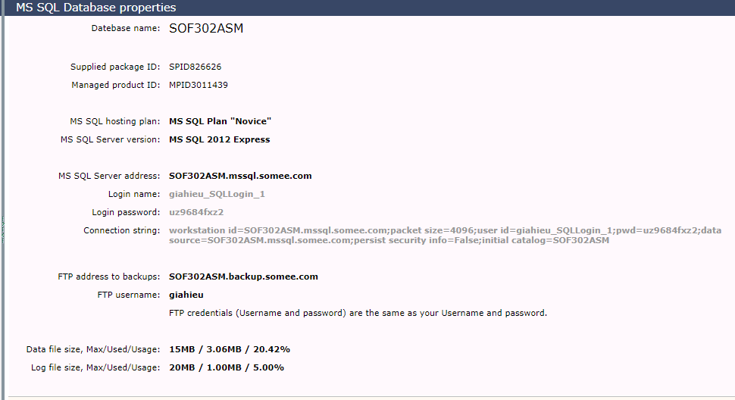

* Đăng nhập vào SQL Server

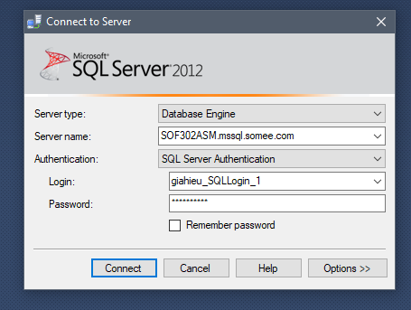

* Tìm tới database của mình

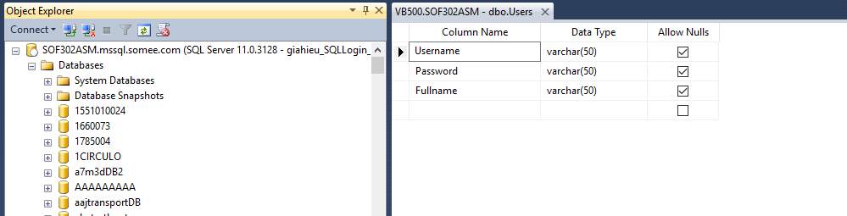

* Tiếp theo chúng ta vào Netbean để thay đổi kết nối CSDL ( Chỉ cần thay đổi URL )

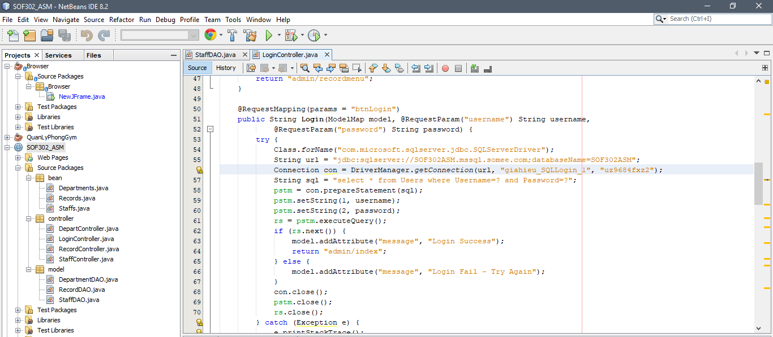

* Sau khi thay đổi -> Chúng ta Clean and Build lại phần mềm đề được file War

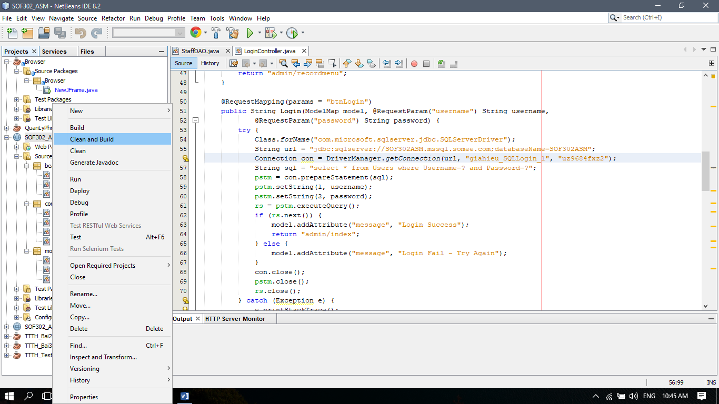

* Sau khi Clean and Build xong -> Chúng ta vào trang <https://app.jelastic.skali.net/> -> Tạo một tài khoản và đăng nhập

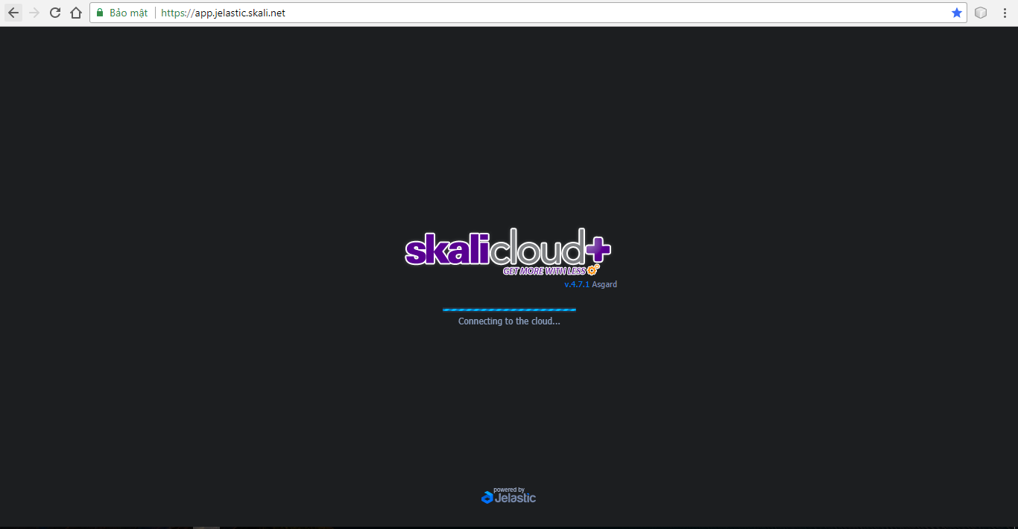

* Sau khi đăng nhập thành công -> Giao diện của skalicloud -> Chọn tiếp Create Enviroment

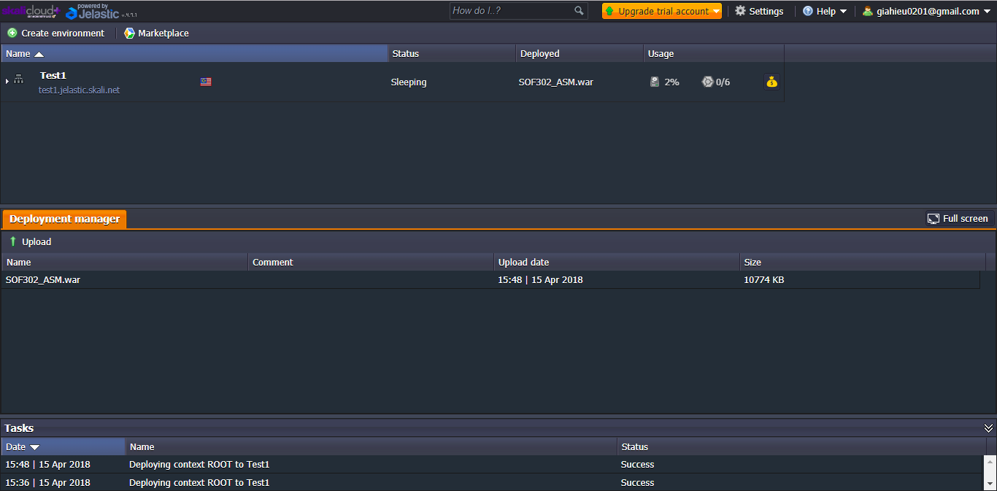

* Chúng ta lựa chọn phiên bản Server và Java , đặt tên cho đường dẫn ( chúng ta chọn Tomcat 8.5.3 – Java 8 – và tên của đường dẫn là ps05684 )

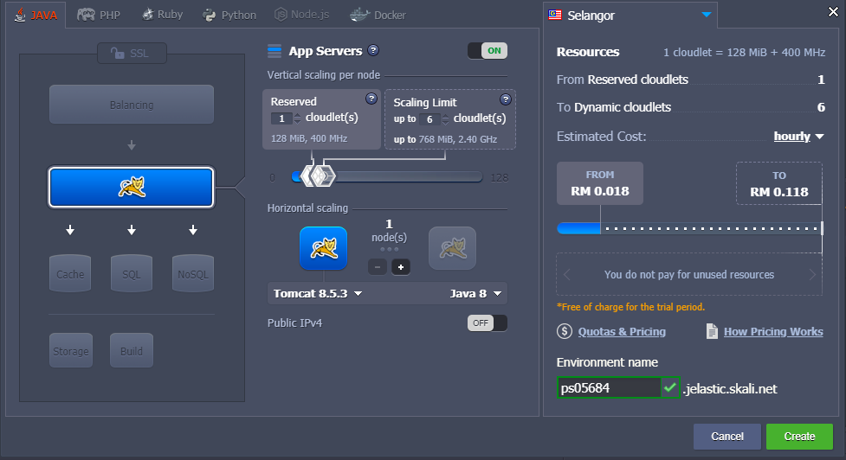

* Đợi quá trình tạo Server thành công

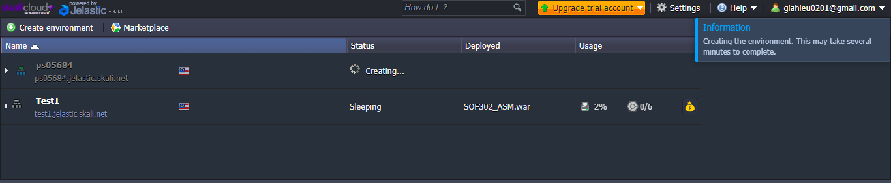

* Sau khi tạo xong chúng ta sẽ tiếp tục deploy trang web lên mạng -> Upload

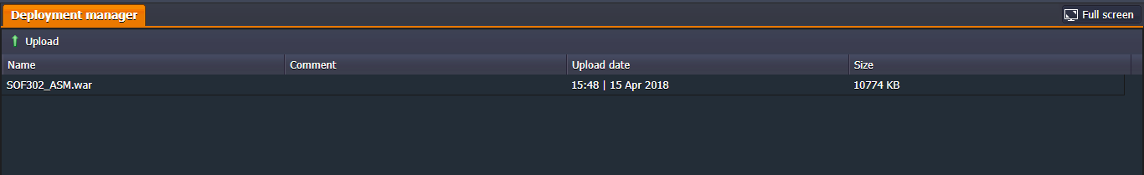

* Chúng ta sẽ Upload file War mà chúng ta đã clean and build ở trên

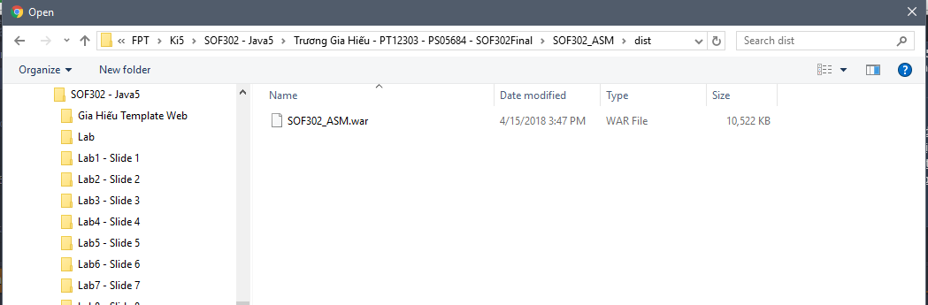

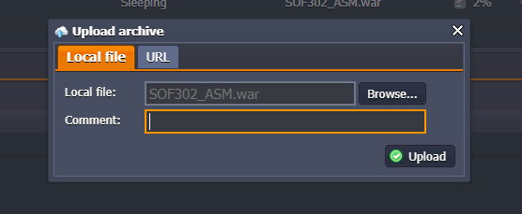

* Chúng ta tiếp tục Deploy lên bằng cách thêm file vào server

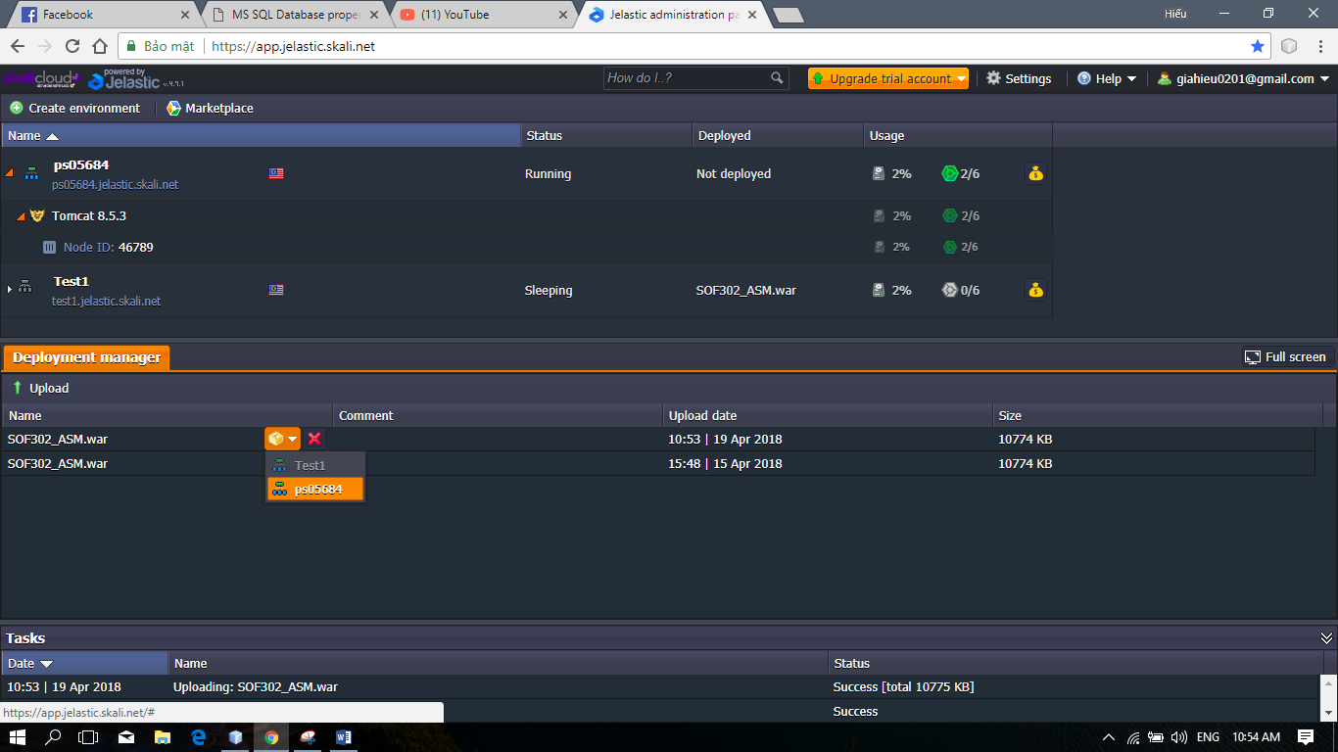

* Sau khi Deploy thành công chúng ta sẽ chạy thử link trên trang web -> Kết qua hoàn thành

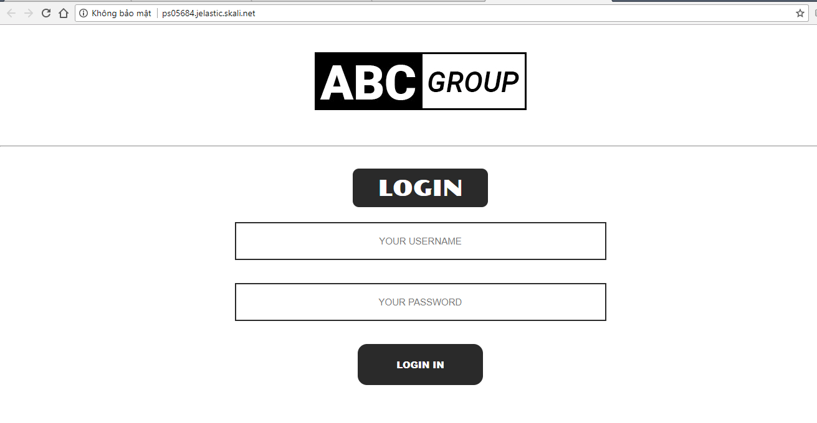

* Đăng nhập thành công và hiện ra trang chủ

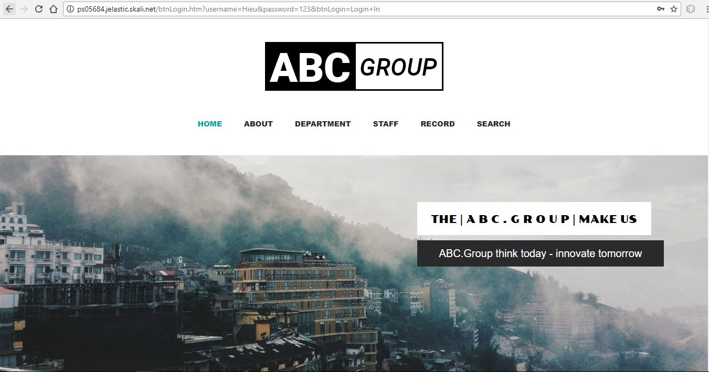

* Sau khi login vào chúng ta thử cập nhập dữ liệu ( trước khi thêm dữ liệu )

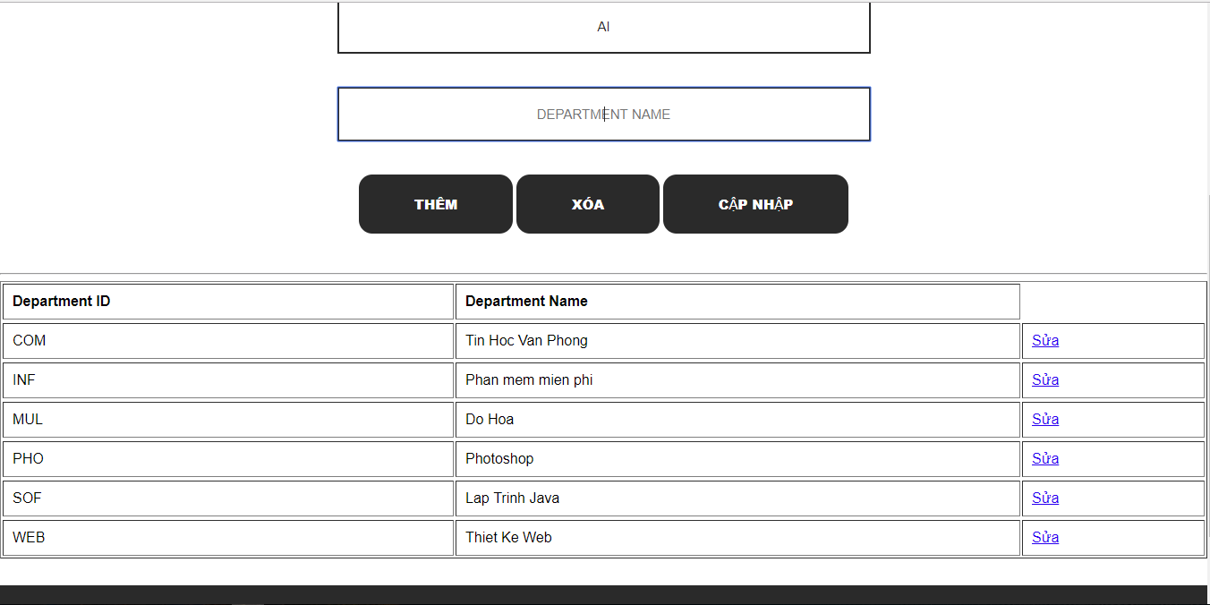

* Sau khi thêm dữ liệu ( thành công)

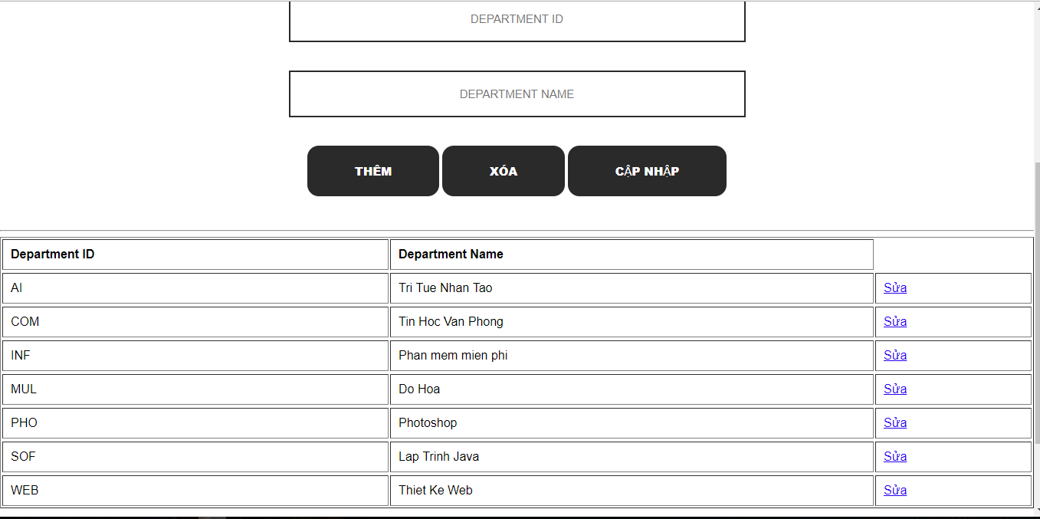

* Chúng ta đã hoàn thành việc Deploy trang web ra ngoài và đưa database lên onlin

## Yêu Cầu 3:

**Đưa mã nguồn lên Github để quản lý**

* Ta vào đường dẫn <https://github.com/> để đăng ký tài khoản

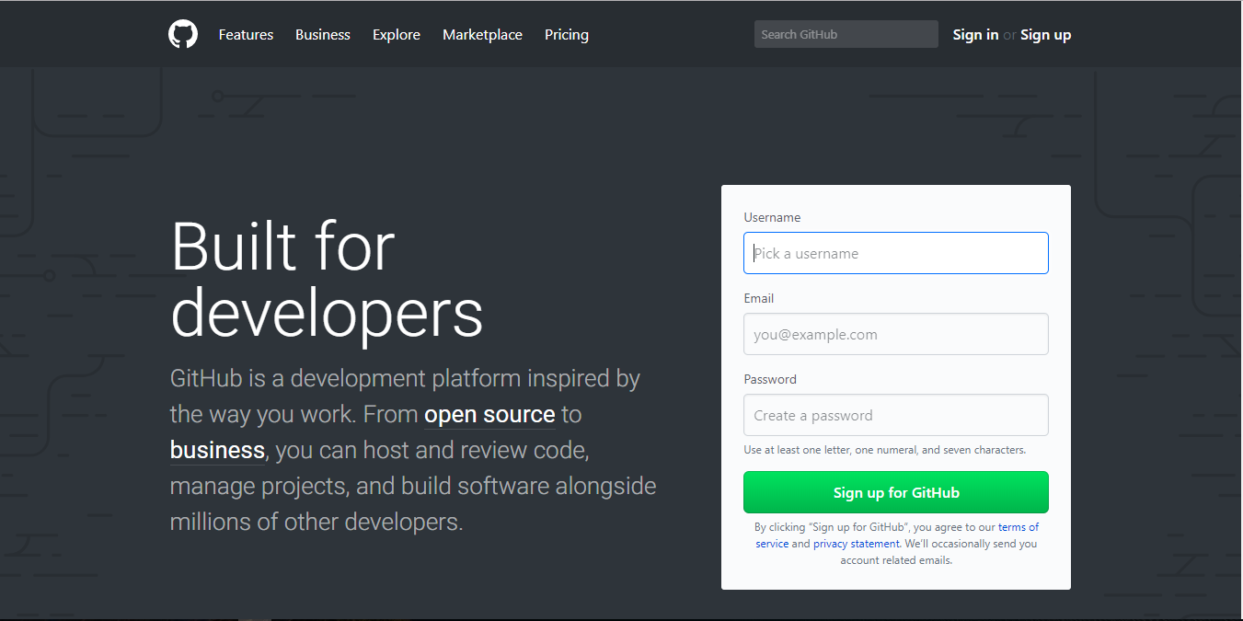

* Tiến hành nhập thông tin để đăng ký tài khoản trên Github

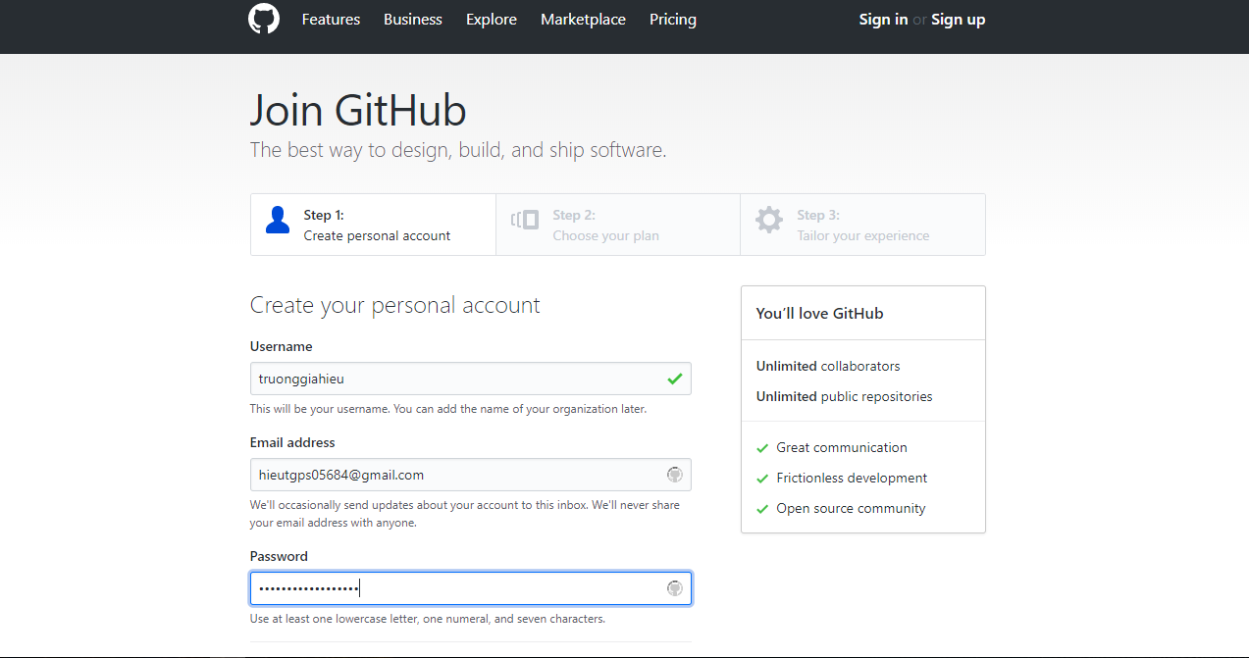

* Quá trình đăng ký thành công

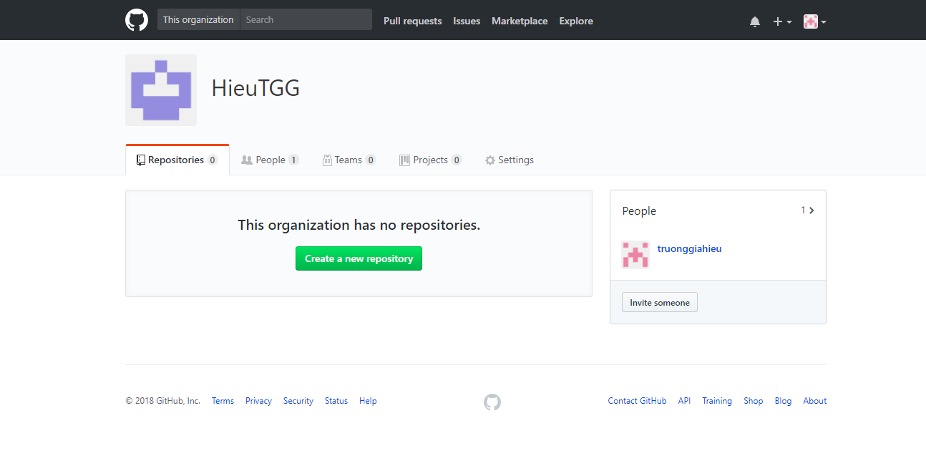

* Tiếp theo ta tiến hành đặt tên -> tạo một repository mới

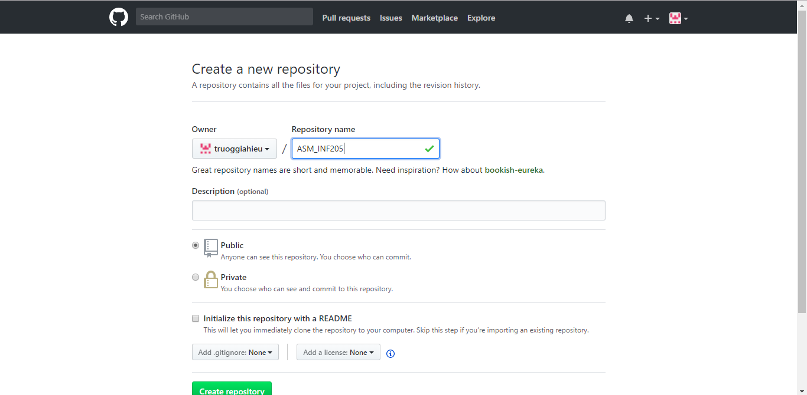

* Giao diện của Repository ta vừa mới tạo

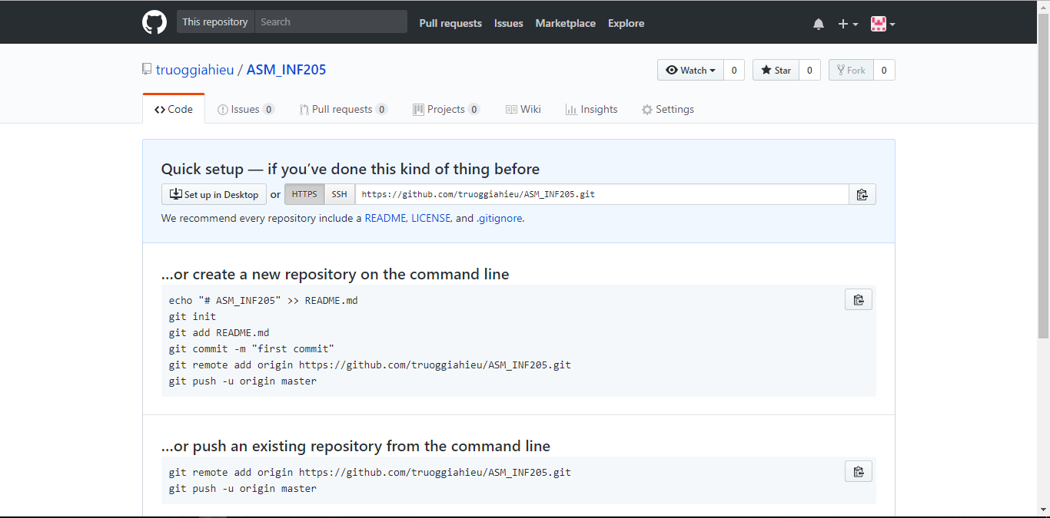

* Để Upload Source code lên Github ta chọn vào phần Code và kéo thả file muồn Upload vào đây

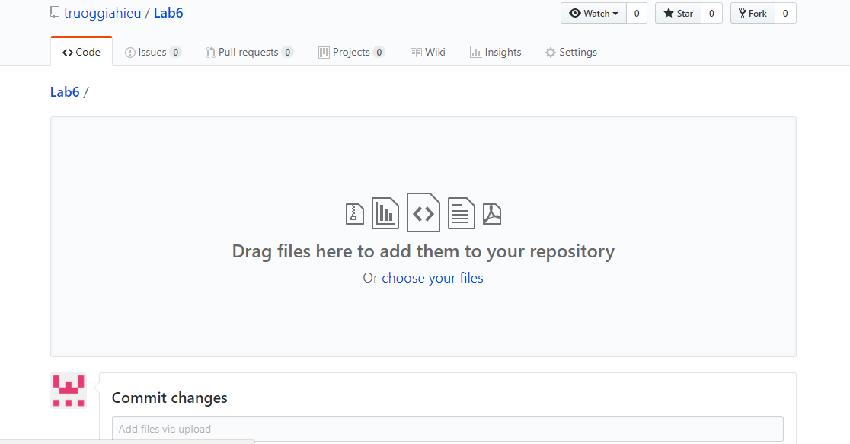

* Quá trình Upload đang được thực hiện

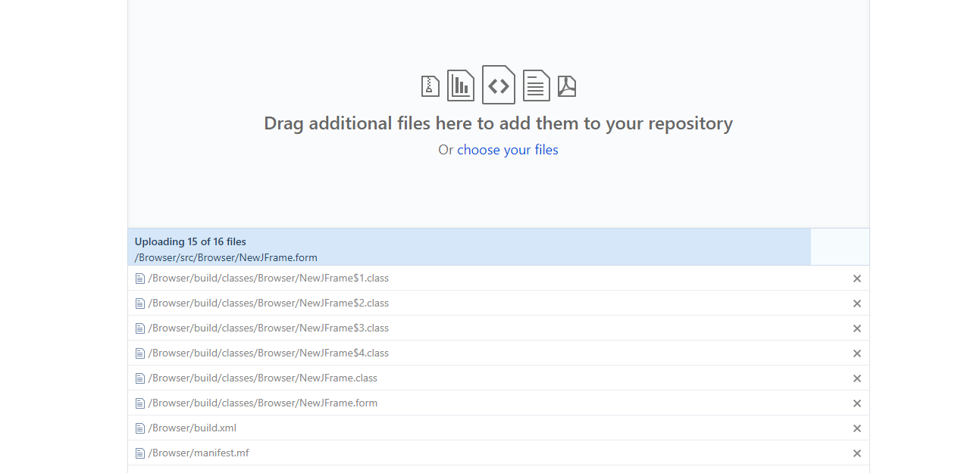

* Sau khi tải load xong ta chọn Commit để nó có thể Upload Source code ta vừa tại lên

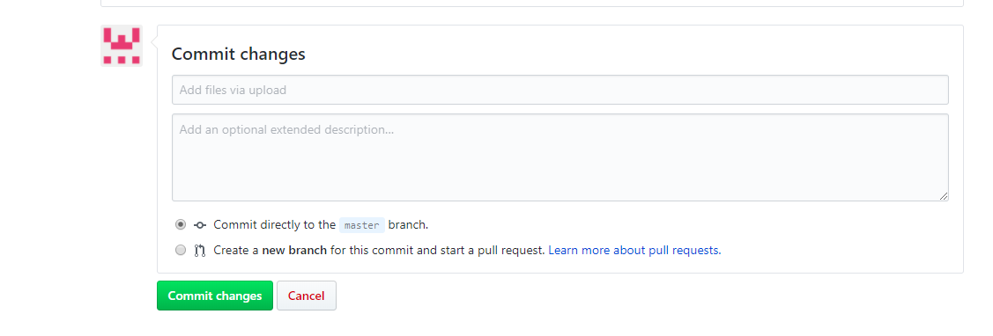

* Kiểm tra lại Source code ta vừa tải lên

